**4-та учебна седмица Домашна работа – 5 клас**

Български езиk:

*Нови знания!*

Официално и неофициално общуване

Според вида на речевата ситуация, общуването може да бъде официално и неофициално. За да определим вида на общуването трябва да знаем:

1. Кои са участниците в общуването?

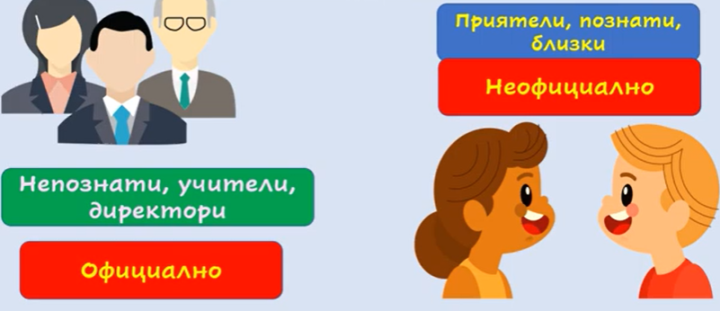

1. Каква е обстановката на общуването?
2. Какъв е предмета на обшуването?

При двата вида общуване ползваме речев етикет (система от правила при общуването). Официалното писмено общуване изисква използването на учтива форма и поздрав.

От своя страна, за неофициалното общуване, са подходящи непринуденото и свободно държание, както и по-разговорните изразни средства. Примери за такава речева форма са разговорите със семейство и приятели в различни обстановки – семейна вечеря, общи игри, развлекателни събития, случайна среща в магазина и т.н.

Литература:

Моля, прочетете „ Бог сътворява света света и човека“ на страница 30 от учебника по Литература.

Хубава седмица!